จีน ตุนหวง เส้นทางสายไหม 9 วัน 7 คืน
ซุปตาร์...มนต์รักทะเลทราย ปาฏิหาริย์ซินเจียงเหนือ
เดินทางเดือน กันยายน 2569
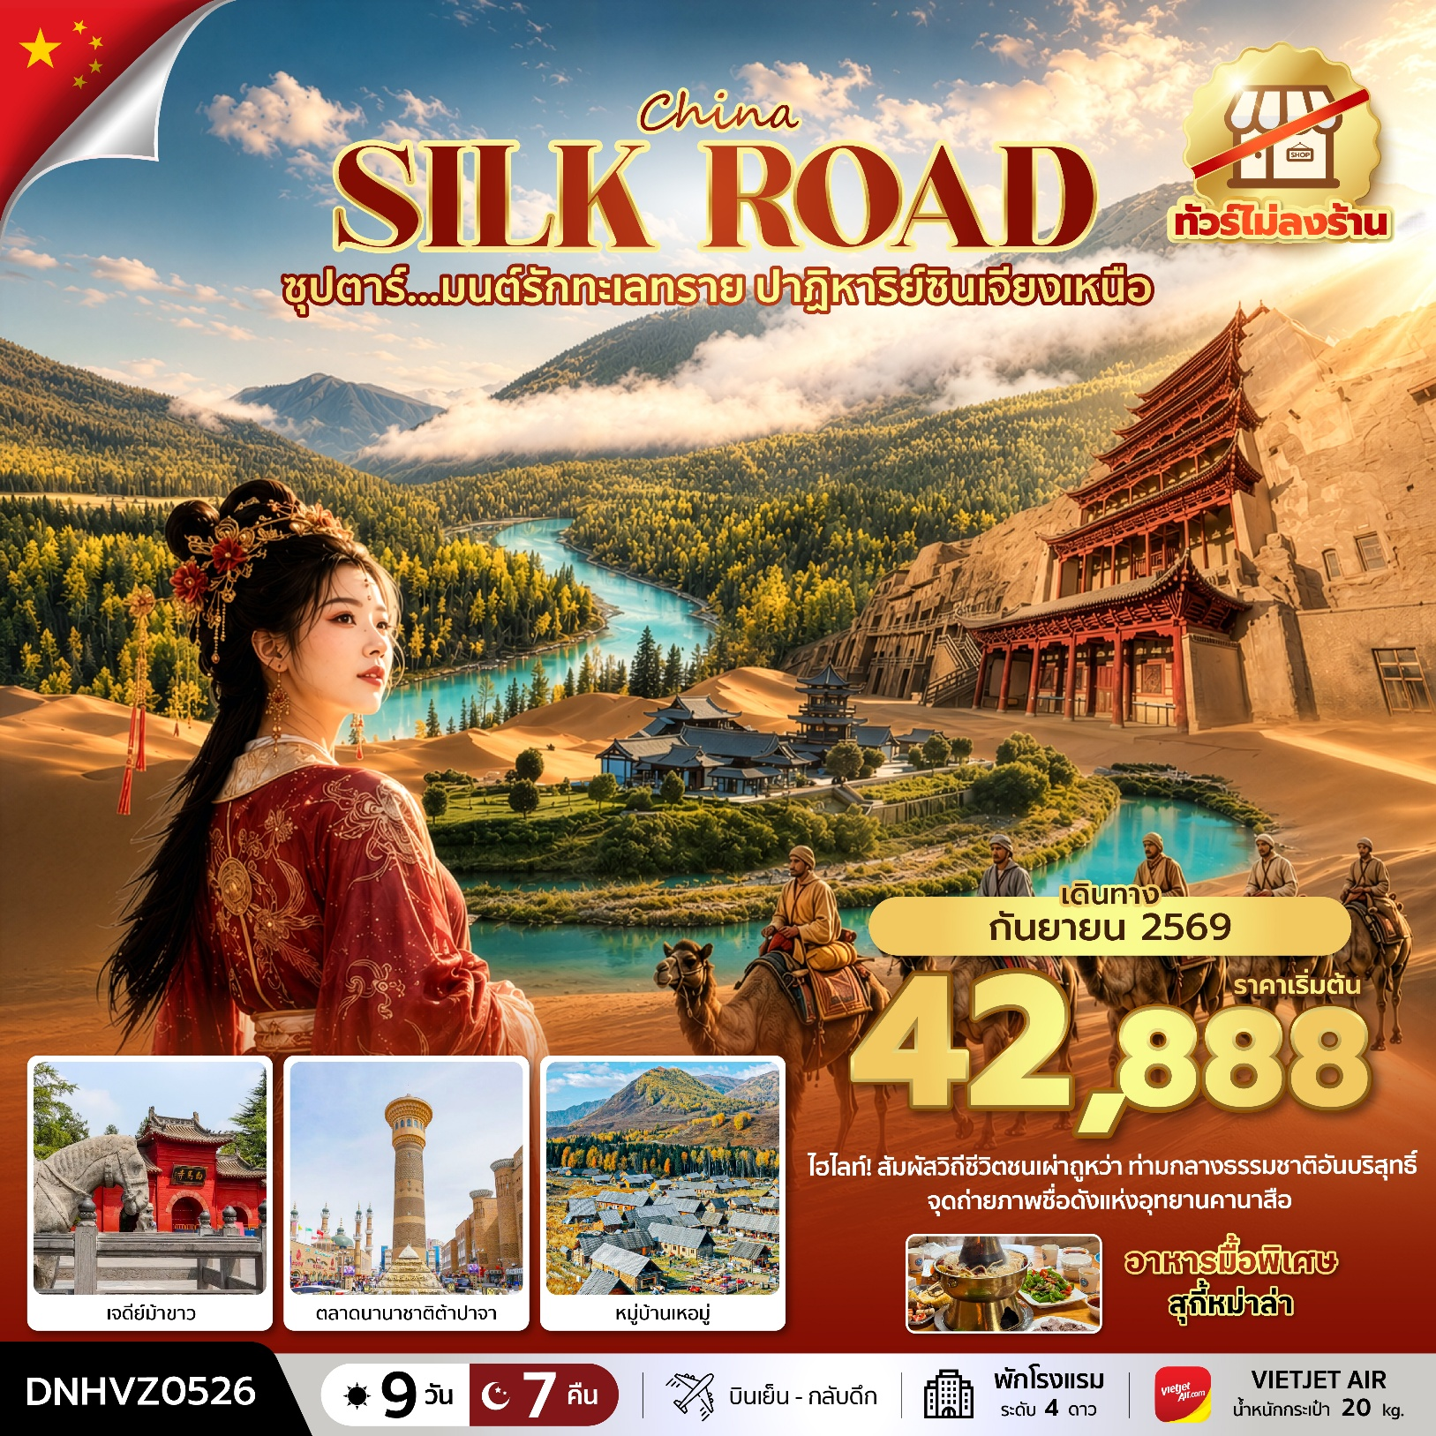
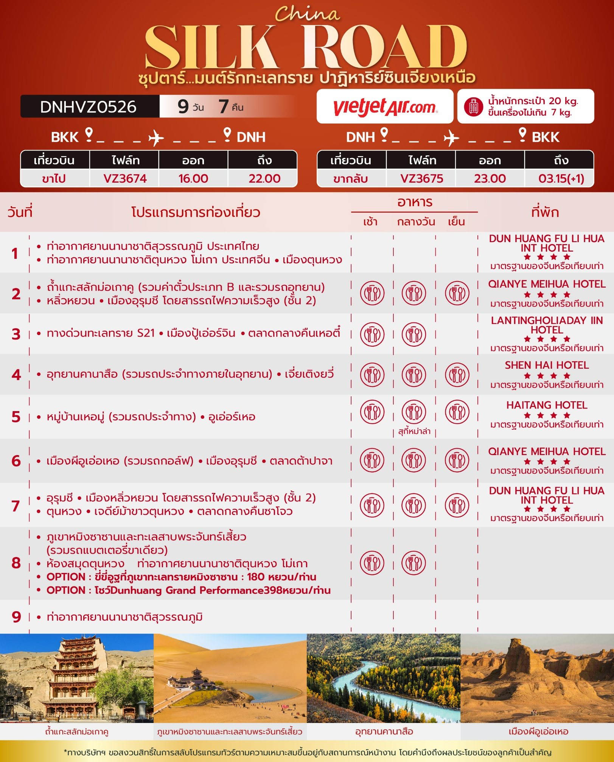
วันเดินทาง | ราคาผู้ใหญ่ | พักเดี่ยว
06- 14 กันยายน 2569 | 42,888 |  | 12,000
09 - 17 กันยายน 2569 | 44,888 |  | 12,000
11 - 19 กันยายน 2569 | 44,888 |  | 12,000
13 - 21 กันยายน 2569 | 44,888 |  | 12,000
16 - 24 กันยายน 2569 | 43,888 |  | 12,000
18 - 26 กันยายน 2569 | 44,888 |  | 12,000
20 - 28 กันยายน 2569 | 44,888 |  | 12,000
ราคาทัวร์ไม่รวมค่าทิปมัคคุเทศก์ท้องถิ่น คนขับรถท้องถิ่นตามธรรมเนียม
ท่านละ 2,500 บาท/ท่าน/ทริป (ยกเว้นเด็กต่ำกว่า 2 ขวบ)
สำหรับหัวหน้าทัวร์จากเมืองไทย (ตามความพึงพอใจในการบริการ)
***ราคาเด็กอายุต่ำกว่า 2 ขวบ INFANT 8,000 บาท /ท่าน***

วันแรก ท่าอากาศยานนานาชาติสุวรรณภูมิ ประเทศไทย - ท่าอากาศยานนานาชาติตุนหวง โม่เกา ประเทศจีน - เมืองตุนหวง

13:00 น. สมาชิกทุกท่านพร้อมกัน ณ ท่าอากาศยานนานาชาติสุวรรณภูมิ อาคารผู้โดยสารขาออก ชั้น 4 เคาท์เตอร์เช็คอินสายการบินเวียดเจ็ทแอร์ (VZ) โดยมีเจ้าหน้าที่ส่งทัวร์และหัวหน้าทัวร์ คอยต้อนรับและแจกเอกสารการเดินทาง จากนั้นนำท่านเช็คอินและโหลดสัมภาระ
16:00 น. ออกเดินทางสู่ ท่าอากาศยานนานาชาติตุนหวง โม่เกา ประเทศจีน โดยสายการบิน Thai Vietjet (VZ) เที่ยวบินที่ VZ3674 (ไม่มีอาหารบริการบนเครื่อง)
22:00 น. เดินทางถึง ท่าอากาศยานนานาชาติตุนหวง โม่เกา ประเทศจีน ผ่านพิธีการตรวจคนเข้าเมืองและศุลกากรตามขั้นตอนเรียบร้อยแล้วนำท่านรับสัมภาระ (เวลาท้องถิ่นประเทศจีนเร็วกว่าเวลาประเทศไทย 1 ชั่วโมง)

นำท่านเดินทางสู่ เมืองตุนหวง เมืองประวัติศาสตร์สำคัญบนเส้นทางสายไหมโบราณ ในมณฑลกานซู่ ทางตะวันตกเฉียงเหนือของจีน เคยเป็นศูนย์กลางการค้า วัฒนธรรม และศาสนาที่เชื่อมจีนกับเอเชียกลางและตะวันตก มีชื่อเสียงด้านศิลปะพุทธศาสนาและแหล่งท่องเที่ยวระดับโลก เช่น ถ้ำม่อเกาคู ภูเขาหมิงซาซาน และทะเลสาบพระจันทร์เสี้ยว ปัจจุบันเป็นเมืองท่องเที่ยวสำคัญที่ผสมผสานประวัติศาสตร์ วัฒนธรรม และธรรมชาติทะเลทรายได้อย่างโดดเด่น

ที่พัก DUN HUANG FU LI HUA INT HOTEL ระดับ 4 ดาวมาตรฐานจีน หรือเทียบเท่า

วันที่สอง ถ้ำแกะสลักม่อเกาคู (รวมค่าตั๋วประเภท B และรวมรถอุทยาน) - หลิ่วหยวน - เมืองอุรุมชี โดยสารรถไฟความเร็วสูง (ชั้น 2)

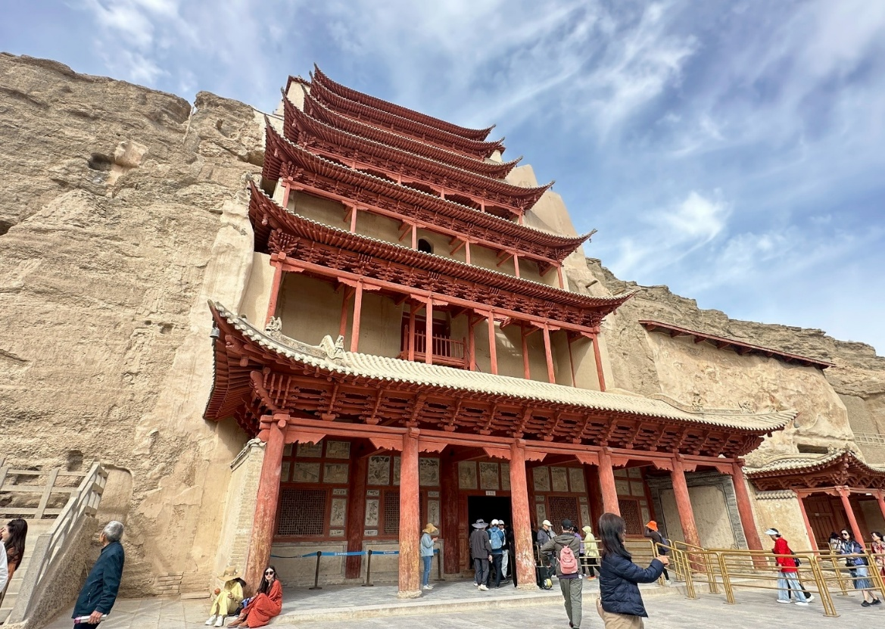
นำท่านชม ถ้ำแกะสลักม่อเกาคู (รวมค่าตั๋วประเภท B และรวมรถอุทยาน) สิ่งมหัศจรรย์ที่สะท้อนความเจริญรุ่งเรืองของอารยธรรมตะวันออกและตะวันตกในอดีต หรือที่รู้จักกันในชื่อ "ถ้ำพระพันองค์" อันเป็นศูนย์รวมศิลปะพุทธศาสนาที่สำคัญที่สุดในประวัติศาสตร์จีน ถูกขนานนามว่าเป็น "ศิลปะบนเส้นทางสายไหมที่ยิ่งใหญ่ที่สุด" เริ่มต้นการสร้างในปี พ.ศ. 909 โดยพระเล่อจุน ผู้ซึ่งพบแสงทองส่องประกายเหมือนพระพุทธรูปนับพันที่ภูเขาเฟิงหวงและเริ่มสร้างถ้ำแรกเพื่อเป็นสถานที่ปฏิบัติธรรม ถ้ำนี้เจริญรุ่งเรืองอย่างต่อเนื่อง ตั้งแต่ราชวงศ์เหนือ-ใต้ จนถึงราชวงศ์หยวนรวมระยะเวลากว่า 1,000 ปี มีถ้ำทั้งหมด 735 แห่ง รวมพื้นที่กว่า 45,000 ตารางเมตรและรูปปั้นดินเหนียวประดับสีกว่า 2,400 องค์ ภายในถ้ำมีการแสดงออกถึงความงดงาม ภาพวาดฝาผนัง ที่เล่าเรื่องราวพระพุทธศาสนา และ รูปปั้น ที่สะท้อนถึงฝีมือช่างอันปราณีต ถ่ายทอดเรื่องราวพุทธศาสนา ชีวิตประจำวัน ศิลปะดนตรี และวัฒนธรรมจากหลากหลายอารยธรรม

นำท่านเดินทางสู่ หลิ่วหยวน ใช้เวลาเดินทางประมาณ 2 ชั่วโมง

กลางวัน บริการอาหารกลางวัน ณ ภัตตาคารอาหารพื้นเมือง

นำท่านเดินทางสู่ สถานีรถไฟหลิ่วหยวน ( เพื่อโดยสารรถไฟความเร็วสูง (ชั้น 2) มุ่งหน้าสู่เมืองอุรุมชี) เมืองเอกและศูนย์กลางทางเศรษฐกิจ วัฒนธรรม และการคมนาคมของเขตปกครองตนเองซินเจียงอุยกูร์ ระหว่างการเดินทางท่านจะได้สัมผัสประสบการณ์การเดินทางอันสะดวกสบายด้วยระบบรถไฟความเร็วสูงที่ทันสมัยของประเทศจีน พร้อมชมทัศนียภาพอันกว้างใหญ่ของดินแดนตะวันตกเฉียงเหนือ ไม่ว่าจะเป็นผืนทะเลทราย เทือกเขา และภูมิประเทศอันเป็นเอกลักษณ์ของเส้นทางสายไหม ก่อนเดินทางถึงเมืองอุรุมชี เมืองสำคัญที่ได้ชื่อว่าเป็นหนึ่งในเมืองที่อยู่ลึกเข้าไปในแผ่นดินมากที่สุดของโลก

หมายเหตุ :
1. บริษัทขอสงวนสิทธ์ในการเปลี่ยนแปลงรอบรถไฟ (ขาไปหรือขากลับ) และสถานีรถไฟความเร็วสูง ตามความเหมาะสม โดยไม่แจ้งให้ทราบล่วงหน้า
2. มีข้อกำหนดห้ามนำพาวเวอร์แบงค์ขนาดเกิน 20,000 MAH สเปรย์ที่มีปริมาณมากกว่า 100 ML ของมีคม มีด กรรไกรขนาดใหญ่ และ พาวเวอร์แบงค์ต้องมีเครื่องหมาย 3C
3. ขึ้นรถไฟความเร็วสูง กระเป๋าสัมภาระควรมีขนาดพอดีไม่เล็กและไม่ใหญ่เกินไป การขึ้นลงรถไฟลูกค้าจะต้องลากกระเป๋าขึ้นลงด้วยตัวเองเพื่อความสะดวกรวดเร็ว

นำท่านเดินทางสู่ อุรุมชี ใช้เวลาเดินทางประมาณ 5 ชั่วโมง

เย็น บริการอาหารเย็น ณ ภัตตาคารอาหารพื้นเมือง

ที่พัก QIANYE MEIHUA HOTEL ระดับ 4 ดาวมาตรฐานจีน หรือเทียบเท่า

วันที่สาม ทางด่วนทะเลทราย S21 - เมืองปู้เอ่อร์จิน – ตลาดกลางคืนเหอตี๋

เช้า บริการอาหารเช้า ณ ห้องอาหารของโรงแรม

นำท่านเดินทางสู่ ทางด่วนทะเลทราย S21 (S21 Desert Highway) หนึ่งในเส้นทางคมนาคมสายสำคัญของซินเจียง และเป็นทางด่วนสายแรกของภูมิภาคที่ตัดผ่านใจกลางทะเลทรายกู่เอ่อร์ป่านทงกู่เท่อ (Gurbantünggüt Desert) ซึ่งเป็นทะเลทรายขนาดใหญ่อันดับ 2 ของจีน ท่านจะได้สัมผัสทัศนียภาพอันกว้างไกลของทะเลทรายโกบีและภูมิประเทศอันเป็นเอกลักษณ์ของซินเจียงตลอดเส้นทาง ทางด่วน S21 เป็นส่วนหนึ่งของเครือข่ายทางหลวงที่เชื่อมต่อกรุงปักกิ่งกับนครอุรุมชี เมืองเอกของซินเจียง ช่วยย่นระยะทางการเดินทางระหว่างอุรุมชีและพื้นที่ทางตอนเหนือของจีนได้มากกว่า 1,000 กิโลเมตร นับเป็นโครงการคมนาคมสำคัญที่ช่วยเชื่อมโยงดินแดนอันกว้างใหญ่ของจีนตะวันตกเข้ากับภูมิภาคอื่น ๆ ได้อย่างสะดวกและรวดเร็วยิ่งขึ้น
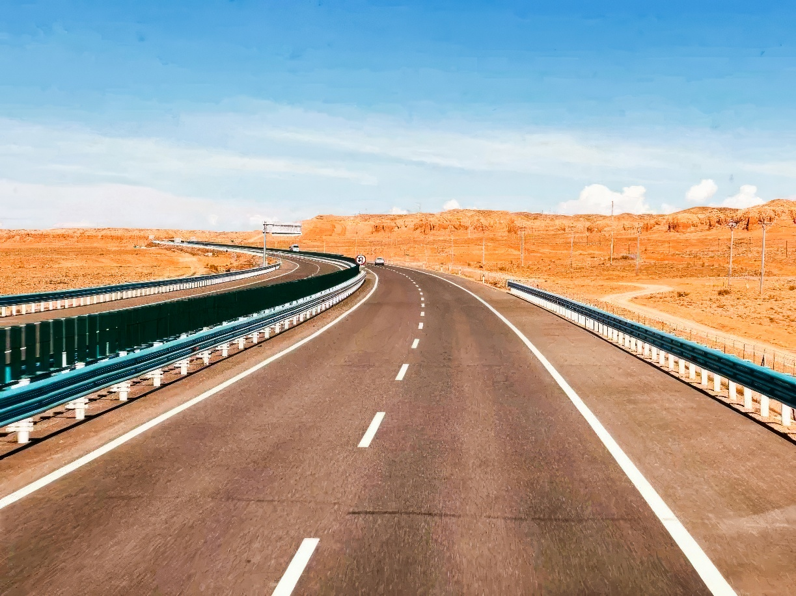

กลางวัน บริการอาหารกลางวัน ณ ภัตตาคารอาหารพื้นเมือง
นำท่านเดินทางสู่ เมืองปู้เอ่อร์จิน ใช้เวลาเดินทางประมาณ 7 ชั่วโมง

นำท่านเที่ยวชม ตลาดกลางคืนเหอตี๋ หรือ ตลาดกลางคืนริมแม่น้ำปู้เอ่อร์จิน แหล่งท่องเที่ยวยอดนิยมของเมืองที่ผสมผสานเสน่ห์ทางวัฒนธรรมและวิถีชีวิตท้องถิ่นได้อย่างลงตัว บริเวณโดยรอบโดดเด่นด้วยสถาปัตยกรรมสไตล์จีน–รัสเซียริมแม่น้ำ ชมทัศนียภาพของแม่น้ำเอ้อร์ฉีสือ (Irtysh River) และสะพานบูร์จินอันเป็นสัญลักษณ์ของเมือง ในยามค่ำคืนพื้นที่แห่งนี้จะคึกคักไปด้วยร้านค้า ร้านอาหาร และของพื้นเมืองนานาชนิด เหมาะสำหรับเดินเล่น ชิมอาหารท้องถิ่น และสัมผัสบรรยากาศเมืองชายแดนอันมีเอกลักษณ์ของซินเจียง
เย็น อิสระอาหารเย็น ณ ตลาดกลางคืนเหอตี๋

ที่พัก LANTINGHOLIADAY IIN HOTEL ระดับ 4 ดาวมาตรฐานจีน หรือเทียบเท่า

วันที่สี่ อุทยานคานาสือ (รวมรถประจำทางภายในอุทยาน) – เจี่ยเติงยวี่

เช้า บริการอาหารเช้า ณ ห้องอาหารของโรงแรม
นำท่านเดินทางสู่ อุทยานคานาสือ ใช้เวลาเดินทางประมาณ 3 ชั่วโมง

กลางวัน บริการอาหารกลางวัน ณ ภัตตาคารพื้นเมือง

นำท่านสู่ อุทยานคานาสือ (Kanas Scenic Area) แหล่งท่องเที่ยวทางธรรมชาติระดับ 5A ของประเทศจีน ตั้งอยู่ทางตอนเหนือของเขตปกครองตนเองซินเจียงอุยกูร์ ใกล้พรมแดนรัสเซีย มองโกเลีย และคาซัคสถาน ได้รับการขนานนามว่าเป็น “สวรรค์บนดินแห่งซินเจียง” และเป็นหนึ่งในพื้นที่ธรรมชาติที่งดงามที่สุดของจีน ภายในอุทยานรายล้อมด้วยเทือกเขาสูง ป่าสนและป่าเบิร์ชอันอุดมสมบูรณ์ รวมถึงทะเลสาบคานาสือสีเขียวมรกตที่มีชื่อเสียงระดับโลก โดยเฉพาะในช่วงฤดูใบไม้เปลี่ยนสี ผืนป่าจะเปลี่ยนเป็นสีเหลืองทองตัดกับผืนน้ำและท้องฟ้าสีคราม เกิดเป็นทัศนียภาพที่สวยงามราวภาพวาด ตลอดเส้นทางท่านจะได้สัมผัสวิถีชีวิตเรียบง่ายของชาวพื้นเมือง ชมทุ่งหญ้ากว้างใหญ่ที่มีฝูงม้าและฝูงแกะเล็มหญ้าท่ามกลางธรรมชาติอันบริสุทธิ์ จนได้รับการยกย่องว่าเป็นหนึ่งในดินแดนที่ยังคงความงดงามตามธรรมชาติไว้ได้อย่างสมบูรณ์ที่สุดแห่งหนึ่งของโลก (รวมรถประจำทางภายในอุทยาน)
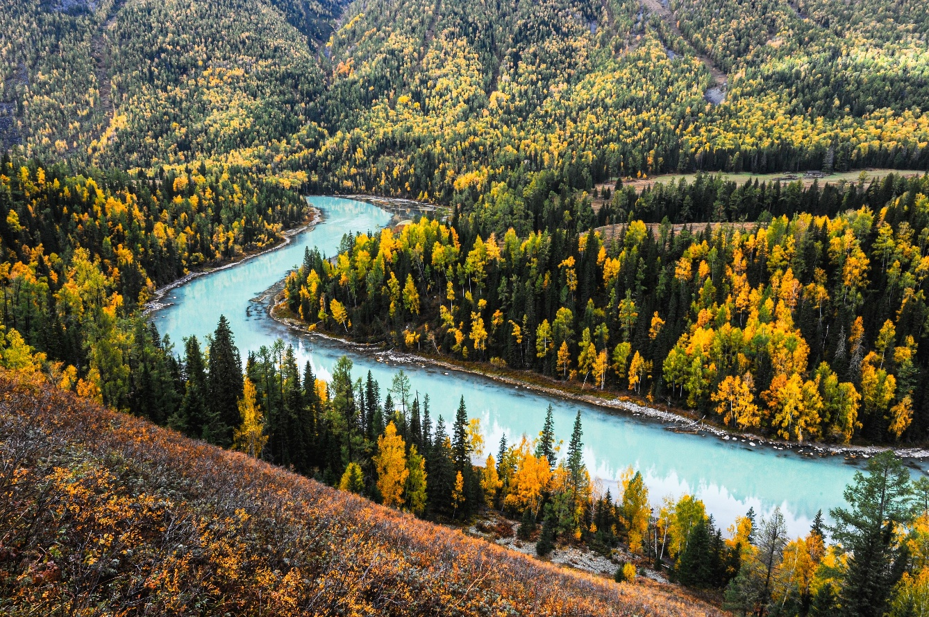
นำท่านเดินทางสู่ เจี่ยเติงยวี่ (ใช้ระยะเวลาในการเดินทางประมาณ 1 ชั่วโมง)

เย็น บริการอาหารเย็น ณ ภัตตาคารอาหารพื้นเมือง
ที่พัก SHEN HAI HOTEL ระดับ 4 ดาวมาตรฐานจีน หรือเทียบเท่า

วันที่ห้า หมู่บ้านเหอมู่ (รวมรถประจำทาง) – อูเอ่อร์เหอ

เช้า บริการอาหารเช้า ณ ห้องอาหารของโรงแรม

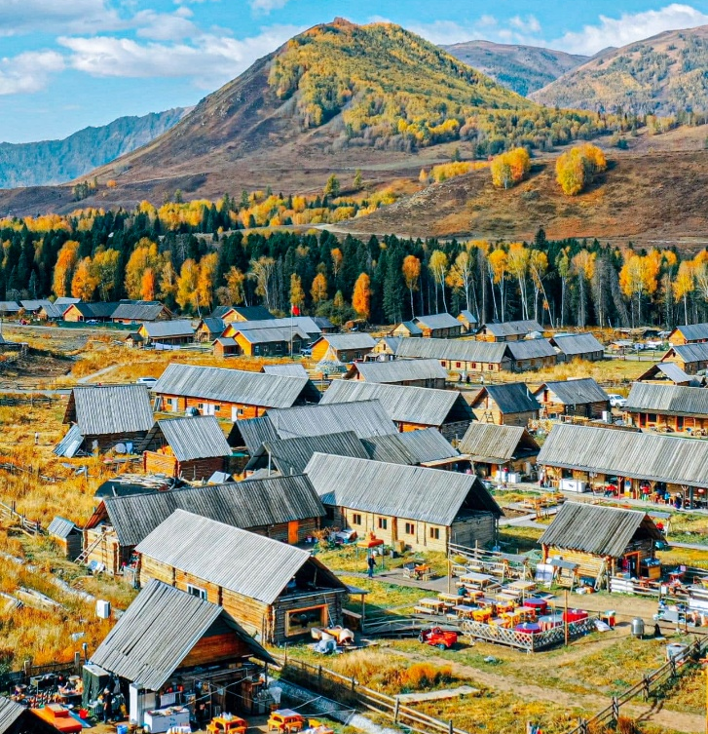
นำท่านเดินทางสู่ หมู่บ้านเหอมู่ (รวมรถประจำทาง) ซึ่งตั้งอยู่ในหุบเหวเจียเติง อยู่ด้านตะวันออกเฉียงเหนือของทะเลสาบคานาสือกับแม่น้ำเหอมู่ สูงจากระดับน้ำทะเลถึง 1,100-2,300 เมตร หมู่บ้านนี้อยู่ด้านบนของอุทยานฯ เป็นหมู่บ้านเก่าแก่ที่มีความงดงาม ได้รับการรักษาจากชาวบ้านจากอดีตมาจนถึงปัจจุบัน สถาปัตกรรมของหมู่บ้านเหล่านี้จะเน้นที่การใช้ไม้ต้นใหญ่ที่มีความแข็งแรงทนต่อลม และความหนาวภายนอกบริเวณบ้าน พร้อมบรรยากาศและวิวทิวทัศน์ที่เปรียบเสมือนเมืองในนวนิยายบนโลกมนุษย์ ให้ท่านได้เก็บภาพประทับใจ หมู่บ้านแห่งนี้เป็นหมู่บ้านที่มีนักถ่ายภาพ และนักวาดรูปจากทั่วโลกให้ความสนใจ และหลงใหลในมนต์เสน่ห์เป็นอย่างยิ่ง

กลางวัน บริการอาหารกลางวัน ณ ภัตตาคารอาหาร เมนูพิเศษสุกี้หม่าล่า

นำท่านเดินทางสู่ อูเอ่อร์เหอ ( ใช้ระยะเวลาในการเดินทางประมาณ 7 ชั่วโมง )

เย็น บริการอาหารเย็น ณ ภัตตาคารอาหารพื้นเมือง

ที่พัก HAITANG HOTEL ระดับ 4 ดาวมาตรฐานจีน หรือเทียบเท่า
วันที่หก เมืองผีอูเอ่อเหอ – เมืองอุรุมชี – ตลาดต้าปาจา

เช้า บริการอาหารเช้า ณ ห้องอาหารของโรงแรม

นำท่านเที่ยวชม เมืองผีอูเอ่อเหอ หรือ “เมืองปีศาจแห่งอูเอ่อเหอ” หนึ่งในภูมิประเทศแบบย่าตัน (Yardang) ที่มีชื่อเสียงที่สุดของซินเจียง เกิดจากการกัดเซาะของลมและพายุทรายเป็นเวลานับล้านปี จนก่อให้เกิดกลุ่มหินรูปร่างแปลกตาคล้ายปราสาท ป้อมปราการ และเมืองโบราณกลางทะเลทราย เมื่อกระแสลมพัดผ่านช่องหินจะเกิดเสียงก้องคล้ายเสียงคำรามอันน่าพิศวง จึงได้รับสมญานามว่า “เมืองผี” นับเป็นหนึ่งในความมหัศจรรย์ทางธรรมชาติที่โดดเด่นของจีนตะวันตก (รวมรถบัสสาธารณะของอุทยาน)
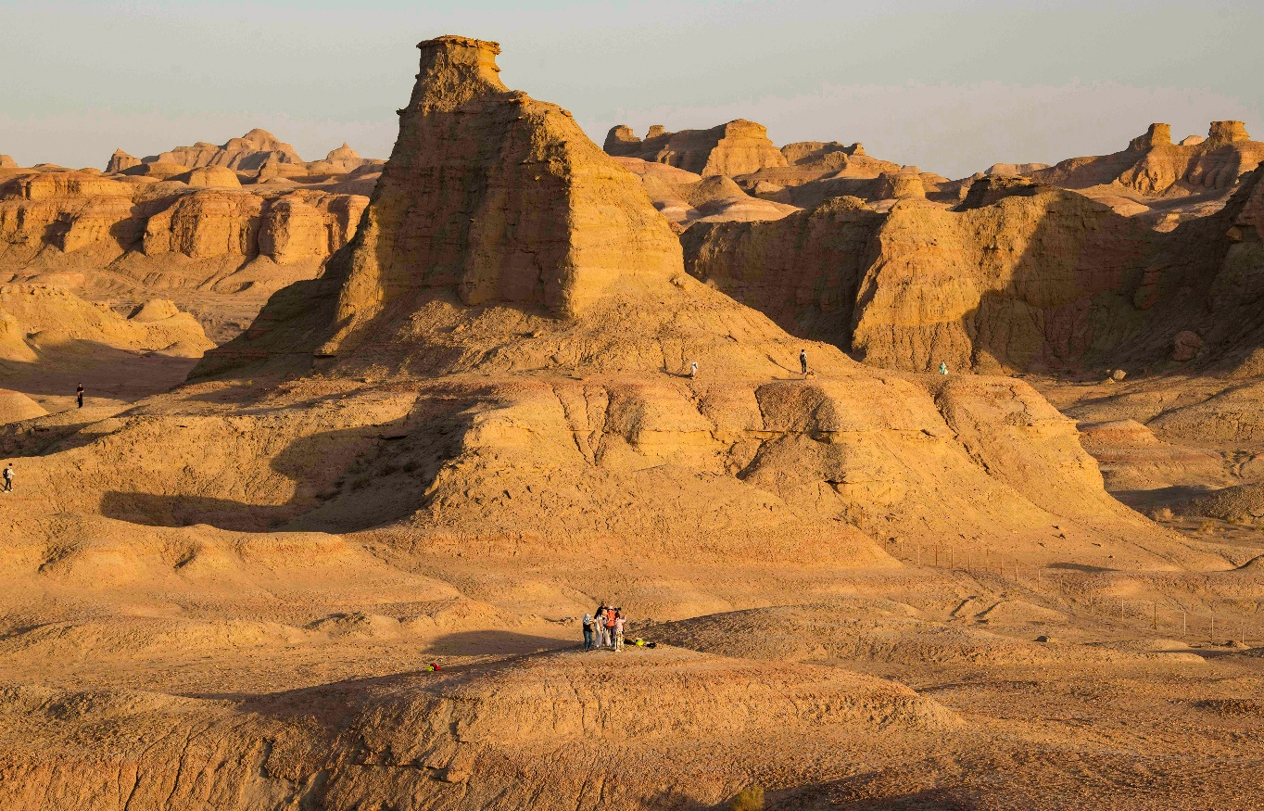

กลางวัน บริการอาหารกลางวัน ณ ภัตตาคารอาหารพื้นเมือง

นำท่านเดินทางสู่ เมืองอุรุมชี (ใช้ระยะเวลาในการเดินทางประมาณ 6 ชั่วโมง)

นำท่านเที่ยวชม ตลาดต้าปาจา หรือ “ตลาดใหญ่” แลนด์มาร์กสำคัญของ เมืองอุรุมชี และหนึ่งในตลาดพื้นเมืองที่มีชื่อเสียงที่สุดของซินเจียง ภายในรวบรวม ร้านค้า หัตถกรรม สินค้าพื้นเมือง ของที่ระลึก และอาหารท้องถิ่นหลากหลายชนิด ท่านจะได้ สัมผัสบรรยากาศการค้าขายอันคึกคัก พร้อมชมสถาปัตยกรรมสไตล์อุยกูร์อันเป็น เอกลักษณ์ ซึ่งสะท้อนเสน่ห์และวัฒนธรรมของชนเผ่าต่าง ๆ บนเส้นทางสายไหมได้ อย่างลงตัว
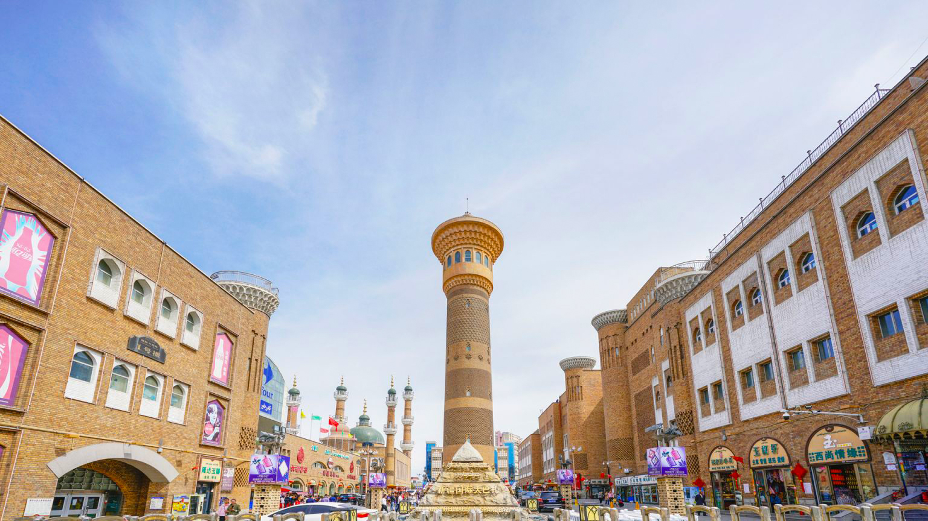

เย็น บริการอาหารเย็น ณ ภัตตาคารอาหารพื้นเมือง

ที่พัก QIANYE MEIHUA HOTEL ระดับ 4 ดาวมาตรฐานจีน หรือเทียบเท่า

วันที่เจ็ด อุรุมชี - เมืองหลิ่วหยวน โดยสารรถไฟความเร็วสูง (ชั้น 2) – ตุนหวง – เจดีย์ม้าขาวตุนหวง – ตลาดกลางคืนซาโจว

เช้า บริการอาหารเช้า ณ ห้องอาหารของโรงแรม
นำท่านเดินทางสู่ หลิ่วหยวน ใช้เวลาเดินทางประมาณ 5 ชั่วโมง

นำท่านเดินทางสู่สถานีรถไฟความเร็วสูง สถานีรถไฟอุรุมชี เพื่อเตรียมตัวขึ้นรถไฟความเร็วสูง เดินทางสู่สถานี สถานีรถไฟหลิ่วหยวน ( เพื่อโดยสารรถไฟความเร็วสูง (ชั้น 2) มุ่งหน้าสู่เมืองหลิ่วหยวน) เมืองสำคัญบริเวณประตูสู่มณฑลกานซู่ ตั้งอยู่บนเส้นทางสายไหมโบราณ และเป็นจุดเชื่อมต่อการคมนาคมระหว่างกานซู่และซินเจียง ปัจจุบันเป็นศูนย์กลางการเดินทางด้วยรถไฟความเร็วสูงที่สำคัญของภูมิภาคจีนตะวันตก

หมายเหตุ :
1. บริษัทขอสงวนสิทธ์ในการเปลี่ยนแปลงรอบรถไฟ (ขาไปหรือขากลับ) และสถานีรถไฟความเร็วสูง ตามความเหมาะสม โดยไม่แจ้งให้ทราบล่วงหน้า
2. มีข้อกำหนดห้ามนำพาวเวอร์แบงค์ขนาดเกิน 20,000 MAH สเปรย์ที่มีปริมาณมากกว่า 100 ML ของมีคม มีด กรรไกรขนาดใหญ่ และ พาวเวอร์แบงค์ต้องมีเครื่องหมาย 3C
3. ขึ้นรถไฟความเร็วสูง กระเป๋าสัมภาระควรมีขนาดพอดีไม่เล็กและไม่ใหญ่เกินไป การขึ้นลงรถไฟลูกค้าจะต้องลากกระเป๋าขึ้นลงด้วยตัวเองเพื่อความสะดวกรวดเร็ว

กลางวัน บริการอาหารกลางวัน ณ ภัตตาคารอาหารพื้นเมือง

จากนั้นนำท่านเดินทางสู่ ตุนหวง ใช้เวลาเดินทางประมาณ 2 ชั่วโมง

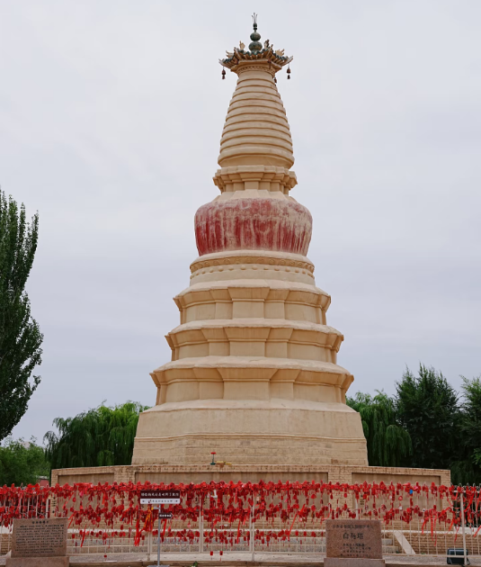
นำท่านเที่ยวชม เจดีย์ม้าขาวตุนหวง เจดีย์โบราณอายุกว่า 1,600 ปี สร้างขึ้นเพื่อรำลึกถึงม้าขาวคู่ใจของพระภิกษุผู้เดินทางมาเผยแผ่พระพุทธศาสนายังดินแดนตะวันตก โดยม้าตัวดังกล่าวได้ล้มตายระหว่างการเดินทาง ภายในบริเวณเจดีย์มีสถาปัตยกรรมแบบพุทธศาสนาที่งดงามและเงียบสงบ ถือเป็นโบราณสถานสำคัญที่สะท้อนความรุ่งเรืองของพระพุทธศาสนาและเส้นทางสายไหมในอดีต

จากนั้นนำท่านเดินทางสู่ ตลาดกลางคืนซาโจว ตลาดกลางคืนชื่อดังของเมืองตุนหวง ศูนย์รวมอาหารพื้นเมือง ของฝาก และสินค้าสไตล์เส้นทางสายไหม ภายในเต็มไปด้วยร้านอาหารท้องถิ่น ขนม เครื่องเทศ งานหัตถกรรม และของที่ระลึกมากมาย เหมาะสำหรับเดินเล่น ชิมอาหารพื้นเมือง และสัมผัสบรรยากาศยามค่ำคืนของเมืองตุนหวงอย่างคึกคัก

เย็น บริการอาหารเย็น ณ ภัตตาคารอาหารพื้นเมือง

ที่พัก DUN HUANG FU LI HUA INT HOTEL ระดับ 4 ดาวมาตรฐานจีน หรือเทียบเท่า

วันที่แปด ภูเขาหมิงซาซานและทะเลสาบพระจันทร์เสี้ยว (รวมรถแบตเตอรี่ขาเดียว) – ห้องสมุดตุน หวง - ท่าอากาศยานนานาชาติตุนหวง โม่เกา
OPTION : ขี่ขี่อูฐที่ภูเขาทะเลทรายหมิงซาซาน: 180 หยวน/ท่าน
OPTION：โชว์Dunhuang Grand Performance398หยวน/ท่าน

เช้า บริการอาหารเช้า ณ ห้องอาหารของโรงแรม

ภูเขาหมิงซาซานและทะเลสาบพระจันทร์เสี้ยว แลนด์มาร์กชื่อดังแห่งเมืองตุนหวง โดดเด่นด้วยเนินทรายสีทองกว้างใหญ่ที่เมื่อมีลมพัดจะเกิดเสียงคล้ายเสียงดนตรีธรรมชาติ ตัดกับทะเลสาบรูปพระจันทร์เสี้ยวซึ่งเป็นโอเอซิสกลางทะเลทรายที่ไม่เคยแห้งเหือด นักท่องเที่ยวสามารถสัมผัสบรรยากาศเส้นทางสายไหมโบราณ เพลิดเพลินกับกิจกรรมขี่อูฐ ชมวิวทะเลทราย และเก็บภาพความงดงามสุดประทับใจของธรรมชาติอันเป็นเอกลักษณ์ของตุนหวง (รวมรถแบตเตอรี่ขาเดียว)
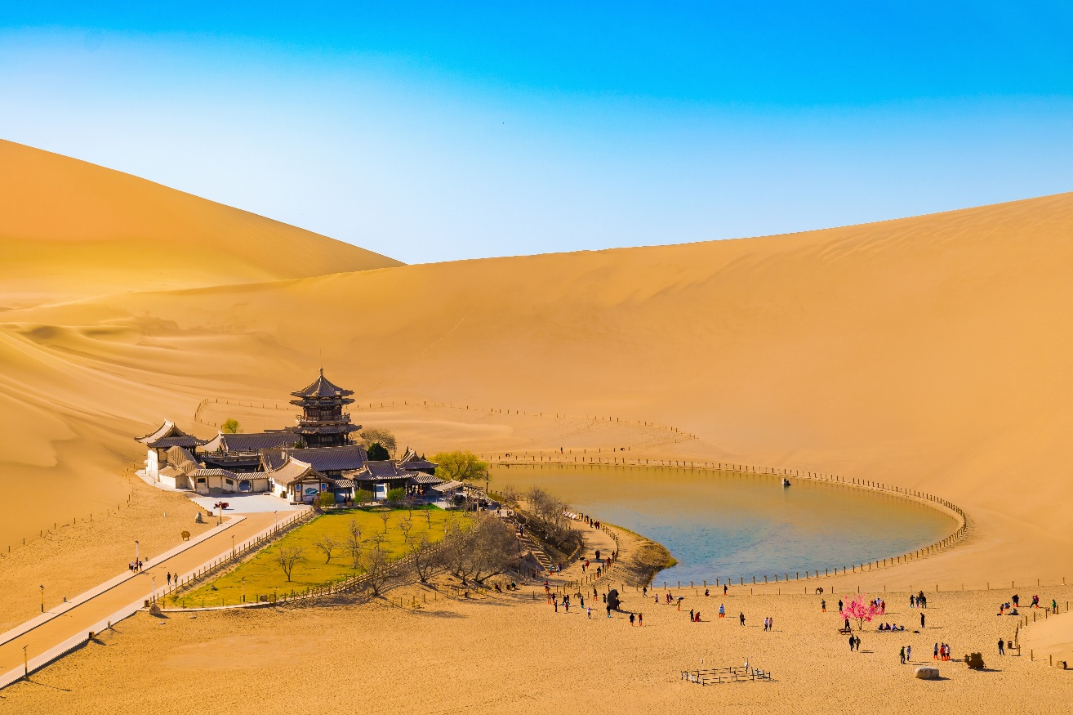

กลางวัน บริการอาหารกลางวัน ณ ภัตตาคารอาหารพื้นเมือง

- OPTION : ขี่ขี่อูฐที่ภูเขาทะเลทรายหมิงซาซาน: 180 หยวน/ท่าน
- OPTION：โชว์Dunhuang Grand Performance398หยวน/ท่าน

หมายเหตุ : ราคาทัวร์นี้ยังไม่รวมค่าบริการ OPTION TOUR ทางบริษัทขอสงวนสิทธิ์ขั้นต่ำ 10 ท่านขึ้นไป หรืออาจมีการนำเสนอทางเลือกอื่นๆเพิ่มเติม ทั้งนี้ จะเป็นไปตามดุลยพินิจของไกด์ท้องถิ่น หากท่านใดสนใจ สามารถสอบถามกับทางหัวหน้าทัวร์หรือไกด์ท้องถิ่นอีกครั้ง

จากนั้นนำท่านชม ห้องสมุดตุนหวง ห้องสมุดดีไซน์ทันสมัยที่ผสมผสานศิลปะและ วัฒนธรรม ของเมืองตุนหวงได้อย่างลงตัว ภายในรวบรวมหนังสือและสื่อความรู้จำนวน มากที่ เกี่ยวข้องกับประวัติศาสตร์ ศิลปะ และเรื่องราวแห่งเส้นทางสายไหม การ ออกแบบทุกมุมสะท้อน เอกลักษณ์ของตุนหวงอย่างโดดเด่น จนกลายเป็นหนึ่งในจุดเช็ก อินยอดนิยมที่ไม่ควรพลาด เมื่อมาเยือนเมืองแห่งนี้ (ราคาไม่รวมค่าเครื่องดื่มกาแฟ)
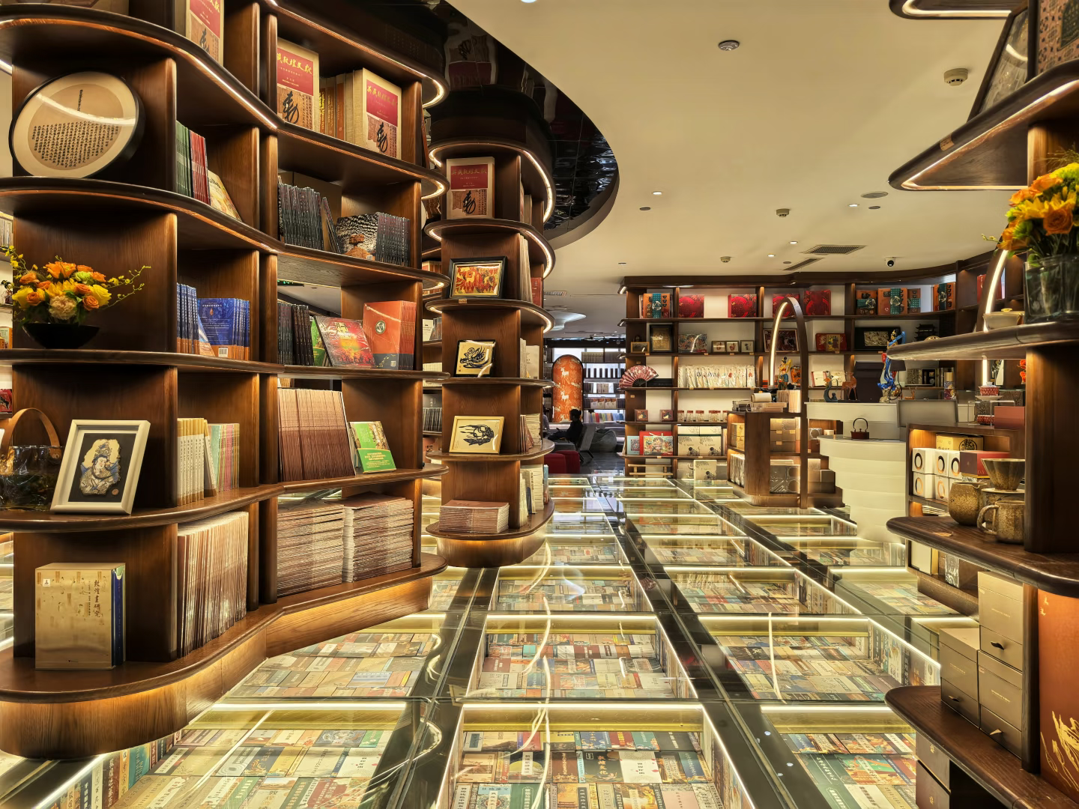

เย็น อิสระอาหารเย็น ณ เมืองตุนหวง

ได้เวลาอันสมควรนำท่านออกเดินทางสู่ ท่าอากาศยานนานาชาติตุนหวง โม่เกา ประเทศจีน เพื่อเดินทางกลับประเทศไทย

23.00 น. เดินทางสู่ ท่าอากาศยานนานาชาติสุวรรณภูมิ ประเทศไทย โดยสายการบิน Thai Vietjet (VZ) เที่ยวบินที่ VZ3675 (ไม่มีอาหารบริการบนเครื่อง)

วันที่เก้า ท่าอากาศยานนานาชาติสุวรรณภูมิ

03.15 + 1 น. เดินทางถึง ท่าอากาศยานนานาชาติสุวรรณภูมิ ประเทศไทย โดยสวัสดิภาพ พร้อมความ ประทับใจ

